附件1：

《产业用纺织品行业高质量发展指导意见》宣贯会（山东）
参会回执表
单位名称
地 址
参会人员信息
姓名 | 职务 | 性别 | 手机号码
推荐酒店：山东滨州曙光铂尊酒店
大床间326元（含双早）、标准间326元（含双早）
地址：山东省滨州市滨城区长江四路渤海二十路
联系电话：山东滨州曙光铂尊酒店，唐经理13954338852
备注：请各参会代表务必于2022年8月25日前将参会回执电子版回复至会务组邮箱（stats@cnita.org.cn），以便会务组安排会务工作。

附件2:

交通路线推荐：
高铁站：淄博站，距离酒店约78公里，车程约76分钟。
淄博北站，距离酒店约59公里，车程约55分钟。
机 场：济南遥墙机场，距离酒店约135公里，车程约95分钟。
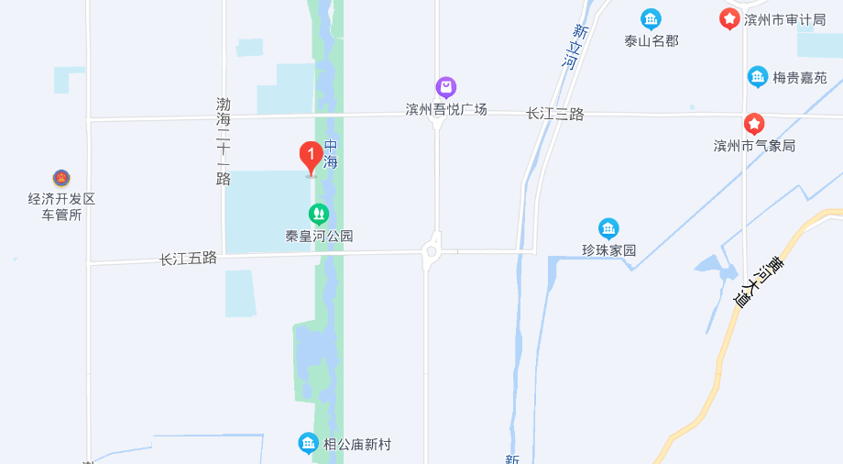
自驾车：将所选酒店设为目的地导航前往。

